«Каждого ребёнка за парту»
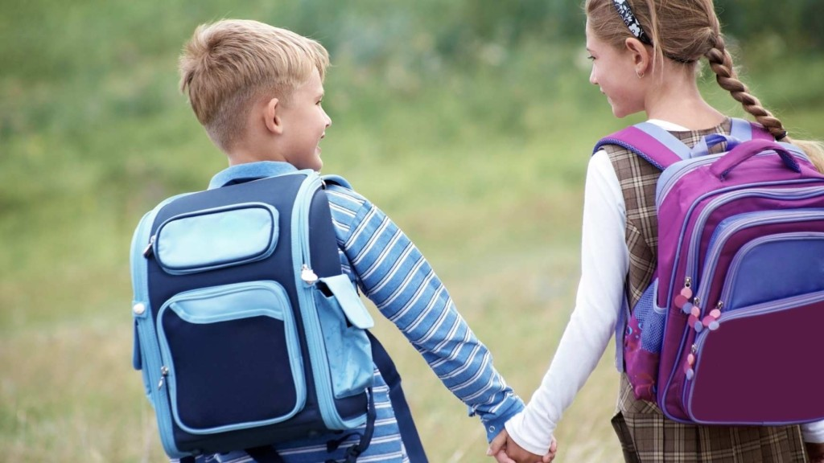
Комиссия по делам несовершеннолетних и защите их прав информирует о том, что в период с 15 августа по 15 октября 2016 года на территории г. Свирска проходит областное межведомственное профилактическое мероприятие «Каждого ребёнка за парту» (далее - мероприятие). В проведении мероприятия участвуют субъекты системы профилактики, осуществляющие профилактическую работу с семьями и несовершеннолетними, находящимися в социально опасном положении, состоящими на различных видах профилактического учёта. Инспекторами ОДН ОП (дислокация г. Свирск) МО МВД России «Черемховский» проводятся рейдовые мероприятия по семьям с целью контроля за поведением родителей, выполнением их обязанностей по содержанию, воспитанию, обучению своих несовершеннолетних детей, а также проведения бесед о необходимости осуществления контроля за своими детьми, о недопустимости фактов жестокого обращения по отношению к несовершеннолетним, об административной ответственности родителей за ненадлежащее исполнении ими своих родительских обязанностей. Педагогическими коллективами образовательных учреждений города осуществляются профилактические мероприятия с семьями и несовершеннолетними, проживающими по микроучасткам школ (посещение семей на дому с целью оказания содействия, помощи по сбору детей в школу). Социальными педагогами образовательных учреждений во взаимодействии со специалистами отдела документационного обеспечения и приёма граждан по г. Свирску ОГКУ «Управление социальной защиты населения по городу Черемхово и Черемховскому району и городу Свирску» оказывается помощь родителям в сборе и сдачи пакета документов для оформления бесплатного питания школе, приобретения комплекта спортивной формы, согласно законодательства. Также в рамках областного межведомственного мероприятия на территории г. Свирска проходит акция «Помоги собраться в школу!» Отделом документационного обеспечения и приёма граждан по г. Свирску ОГКУ «Управление социальной защиты населения по городу Черемхово и Черемховскому району и городу Свирску», расположенному по адресу: г. Свирск, ул. Чкалова, д.1, продолжается сбор одежды, обуви, канцелярских товаров, школьно-письменных принадлежностей и др. для оказания адресной социальной поддержки остронуждающимся семьям, которые испытывают материальные трудности при подготовке детей к новому учебному году. Давайте совместными усилиями и действиями посадим каждого ребёнка за парту и пусть День знаний станет для нас всех праздником!

Ответственный секретарь КДН и ЗП МО «город Свирск», консультант Аликина Е.В.

